Приложение 1 к приказу
УО администрации ИРМО
от «25» августа 2025 г. № 317

- Муниципальное образование:МОУ ИРМО Егоровская НШДС.
- Тема профилактической недели: Высокая ответственность
- Сроки проведения мероприятий:02.09.2025 по 05.09.2025г.

Образовательная организация | Количество участников, в том числе |  |  |  | Количество проведенных мероприятий | Выводы о неделе, описание опыта по внедрению новых эффективных элементов недели  (адрес сайта ОО со ссылкой на информацию о проведении недели)
 | Обучающихся | Родителей | Педагогов | Социальных партнеров (перечислить)
Егоровская НШДС | 24 | 0 | 4 | 0 | 4 | Данная Неделя прошла позитивно, интересно, содержательно. В школе творил дух взаимопонимания, сплоченности. Учащиеся сделали вывод, что терроризм - самое опасное социальное явление с негативными последствиями.

Руководитель ОО ____________/Кукина И.П./
(подпись) (расшифровка)

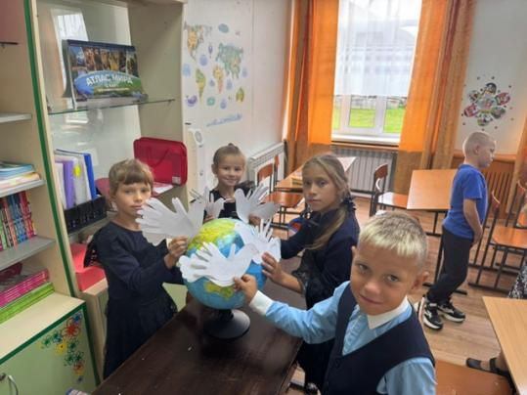 | 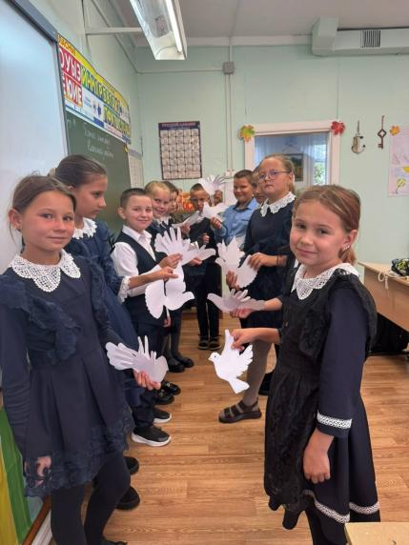 | 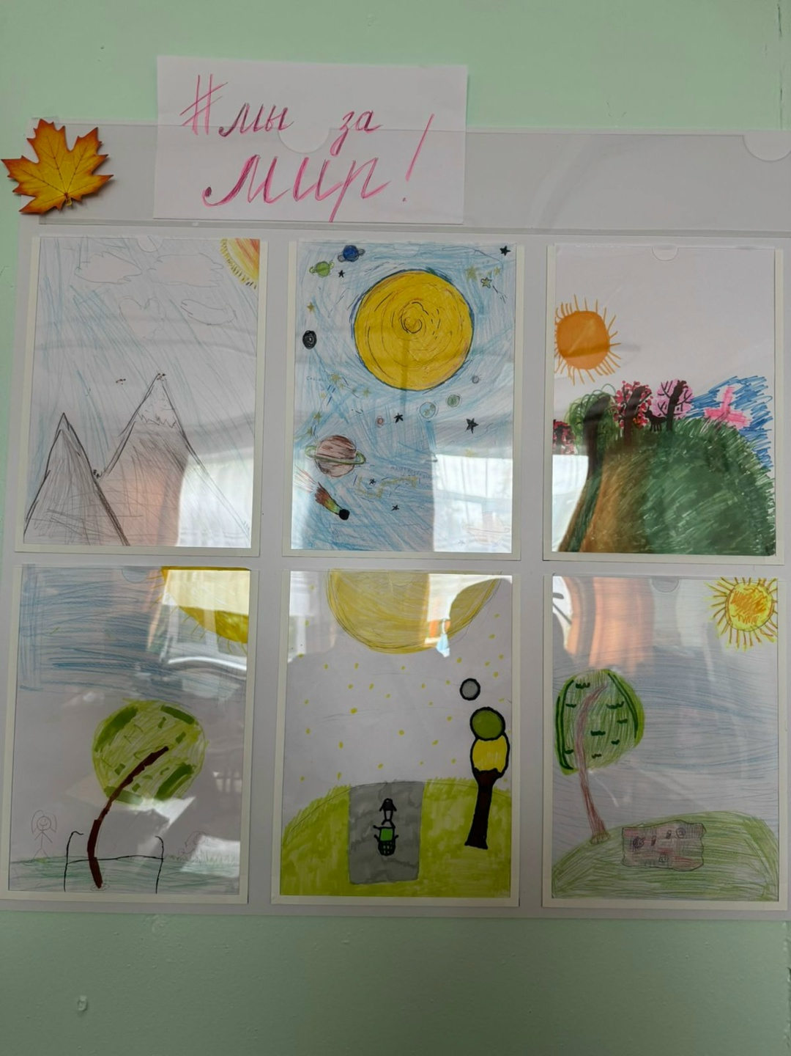
Акция "Голубь - символ мира" | Акция "Голубь - символ мира" | Конкурс рисунков по теме «Я рисую мир».
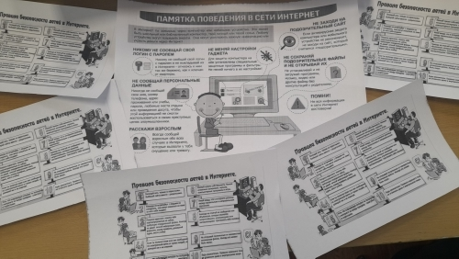
Изготовили и раздали памятки "Осторожно, кибермошенники"

